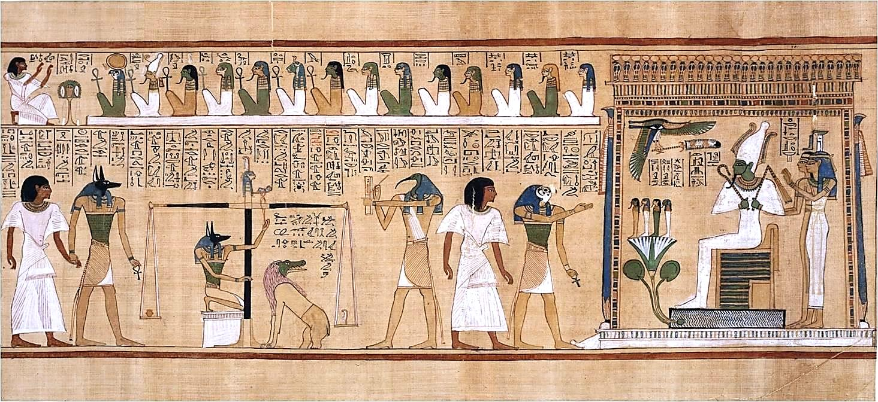

Poslednja sodba: Tehtanje srca in pozdrav Ozirisu, Huneferjeva Knjiga mrtvih